推流工具：OBS Studio
下载地址：https://obsproject.com/zh-cn/download
使用方式：
- 开播前请向网站管理员申请开播，获取推流服务器及串流密钥，每个串流密钥的有效期为一天。
- OBS中的配置如下图：
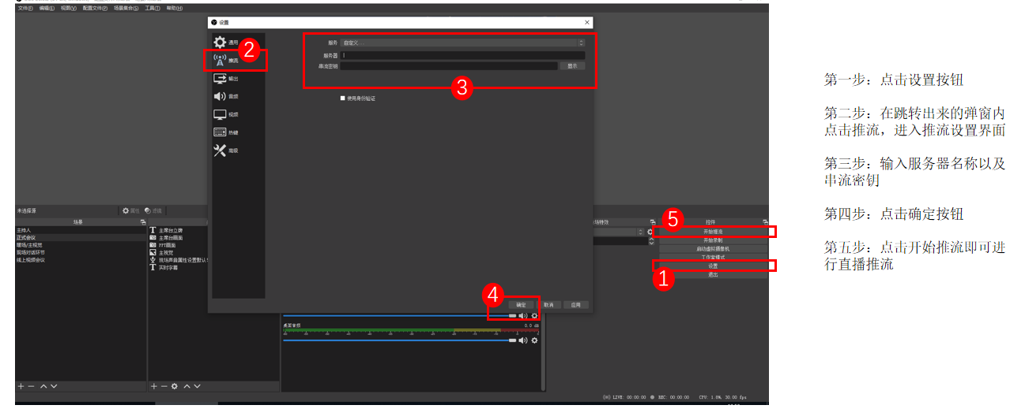

网页拉流：
输入网址：https://www.bnurise.cn/public/index.php?s=Index/onlinetea/onlineteaching.html
点击进入您选择的直播室。

